Program semináře k představení
Integrovaného regionálního operačního programu

Datum: 15. 4. 2015

Místo konání: Regionální centrum Olomouc, Jeremenkova 1211/40b, Olomouc, kongresový sál Pegasus.

Zahájení: 15. 4. 2015, 9:30 hodin
Předpokládané ukončení: 13:30 hodin

9:00 – 9:30 Prezence účastníků

9:30 –10:00 Úvodní slovo – Mgr. Zdeněk Semorád - náměstek ministryně pro místní rozvoj, sekce evropských programů

10:00 – 10:30 Představení Integrovaného regionálního operačního programu pro období 2014 - 2020 (podporované aktivity, kritéria přijatelnosti projektů, typy žadatelů a financování, harmonogram výzev) – Ing. Anna Vilímová, zástupkyně ředitele Odboru řízení operačních programů a vedoucí oddělení metodiky, Řídicí orgán IROP, MMR,
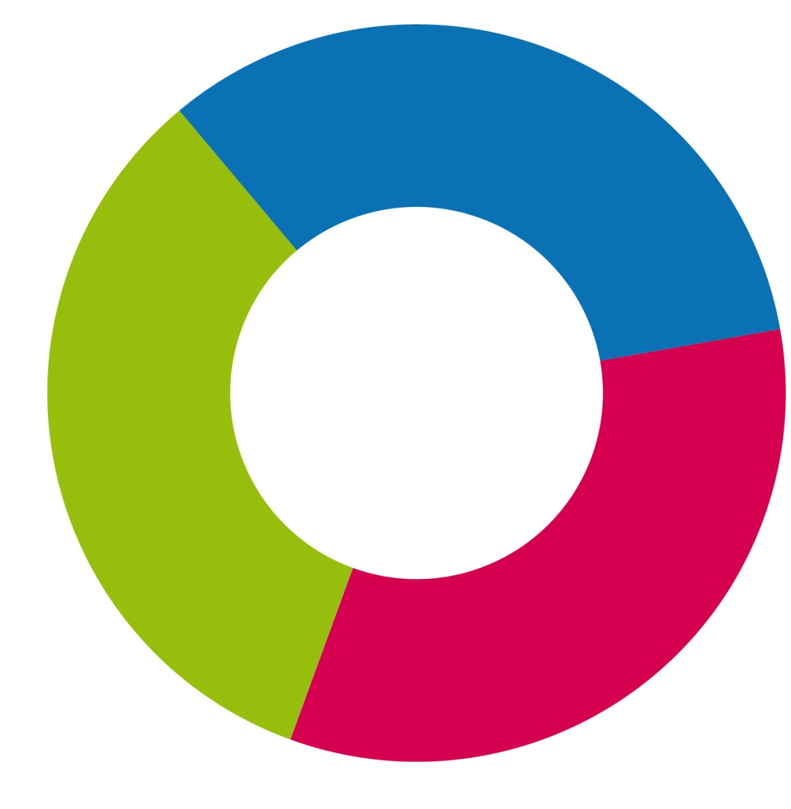
Ing. Zdeněk Bogoč, vedoucí odboru metodiky a monitoringu, ÚRR Střední Morava

Témata:

10:30 – 11:00 Silnice a dopravní obslužnost - Ing. Zdeněk Bogoč

Integrovaný záchranný systém - Ing. Anna Vilímová

11:00 – 11:15 Coffeebreak

11:15 – 12:15 Sociální služby, sociální bydlení a sociální podnikání

Zdravotnictví - Ing. Anna Vilímová

Vzdělávání - Ing. Zdeněk Bogoč

Zateplování - Ing. Anna Vilímová

Kultura - Ing. Zdeněk Bogoč

e-Government - Ing. Anna Vilímová

Územní plánování - Ing. Anna Vilímová

12:15 – 13:00 Integrované nástroje v IROP (Integrované teritoriální investice,
Integrované plány rozvoje území a komunitně vedený místní rozvoj)

Mgr. František Kopecký – Národní síť Místních akčních skupin
Ing. Daniel Foltýnek – Magistrát města Olomouce

13:00 – 13:30 Diskuse

